**程序设计实践3报告**

题目三：压缩软件

1. 实验目的

使用多种存储结构，使用两种压缩算法，算法评估。能够掌握多种存储结构，自学多种压缩算法并选择合理的结构存储数据，选择适当的工具编写程序，掌握算法的评估，编写程序实现题目要求。

1. 实验内容

编写一个压缩软件，选择两种压缩算法（自选），将用户提交的文件实现压缩并提示用户压缩率并提示用户按压缩率高的算法压缩；该软件还可通过文件格式识别文件是否是本软件压缩并按压缩时的算法解压。

1. 实验步骤

确定两种压缩算法，RLE算法和Huffman算法。

1. 霍夫曼压缩

在HuffmanTree.cs中构造Huffman树。

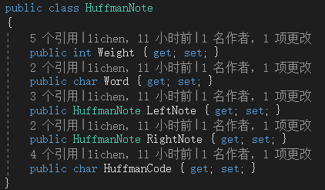

对字符串进行霍夫曼压缩。

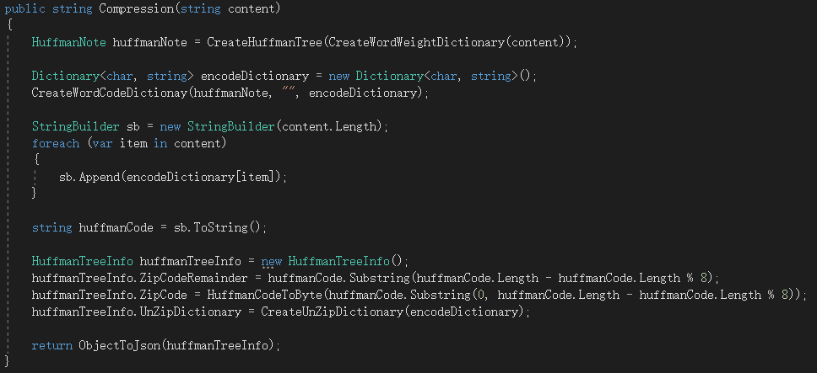

对字符串进行霍夫曼解压。

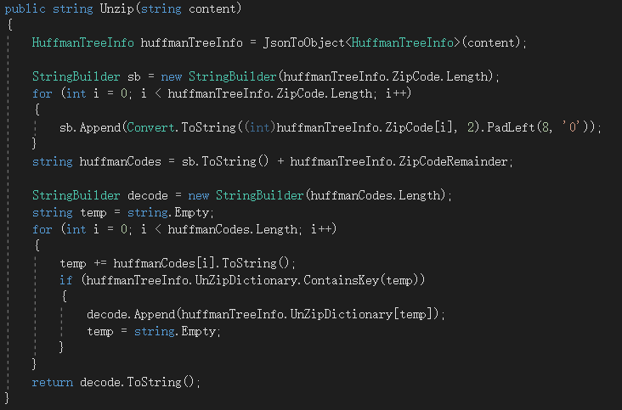

1. RLE压缩

在CRLE.cs中写RLE算法。用于对Byte数组进行RLE压缩和解压。

设计界面。

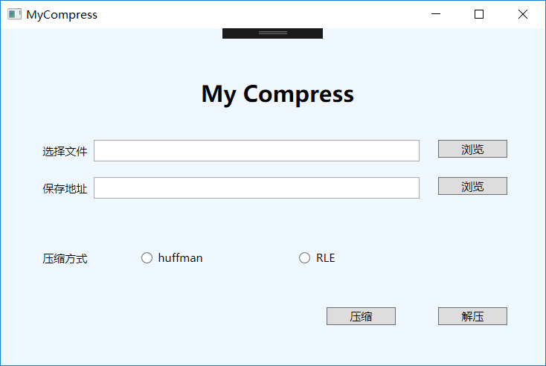

1. 实验分析

霍夫曼算法压缩一部小说成功，解压后可以得到原文。

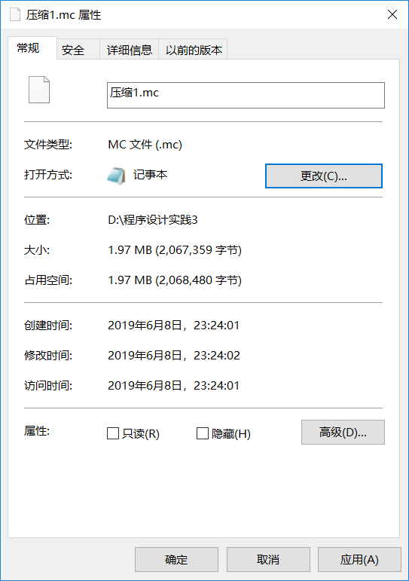

RLE算法压缩一段文字成功，解压后可以得到原文。

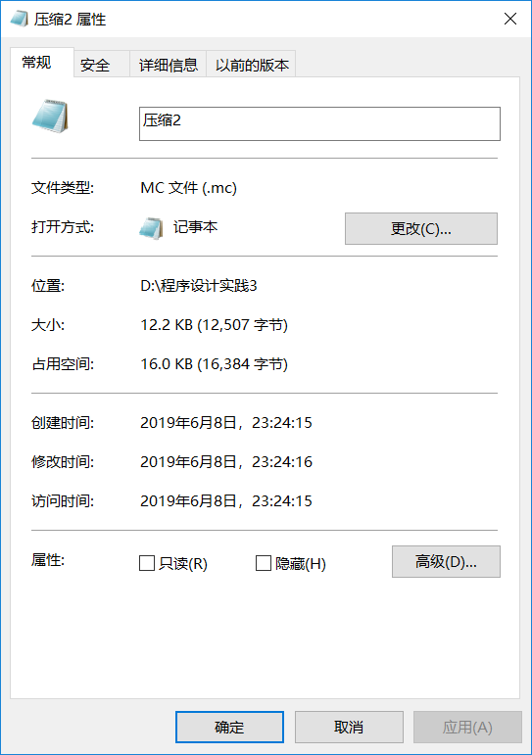

存在的问题：

用霍夫曼算法只能对txt文件进行压缩，编码方式为UTF-8，可以对长篇小说压缩。用RLE算法可以读取文件二进制码，但是无法处理大文件。